הסבר קצר על הפלטפורמה: NightOutTlv

היא פלטפורמה לחיי הלילה בתל אביב. אירועים דוגמת מסיבות ברים והופעות שקורים בתל אביב. האפליקציה תוכל לזהות את המיקום שלך בעיר ובהתאם להראות לך אירועים שקרובים לאיזורך. האפליקציה נוצרה מצורך אישי שלי כי אני יוצא הרבה לתל אביב והרבה פעמים לאיזורים משתנים.

בנוסף יהיה ניתן גם להזין שכונות בתל אביב בחיפוש (פלורנטין לדוגמא) ותקבל אירועים שנמצאים באיזור הזה גם אם משתמש האפליקציה אינו נוכח שם פיזית. לאחר בחירת האירוע הרצוי יהיה ניתן להירשם לאירועים שהם על בסיס מקום פנוי או לרכוש כרטיסים.

בעזרת האתר בליינים מתל אביב והסביבה יוכלו לקבל מידע ועדכונים לגבי אירועים שקורים בעיר באותו היום וגם אירועים עתידיים.

הצרכים אותם האפליקציה פותרת הם ריכוז כל האירועים והצגה למשתמש את כל הפרטים הרלוונטים עבורם על מנת לבחור את האירוע המתאים ביותר להם. המשתמשים יוכלו להגדיר לעצמם מה הם רוצים על ידי פלטור החיפוש וכך להגדיל את הסיכויים למצוא האירוע המתאים להם ביותר להנאה מקסימלית.

סדר פעולות באתר:

נרשם לאתר ע"י לחיצה על לוג אין- בצד ימין למעלה של האתר.

בעמוד הראשי מופיע שם האתר ותמונה המייצגת את התוכן הנמצא באתר.

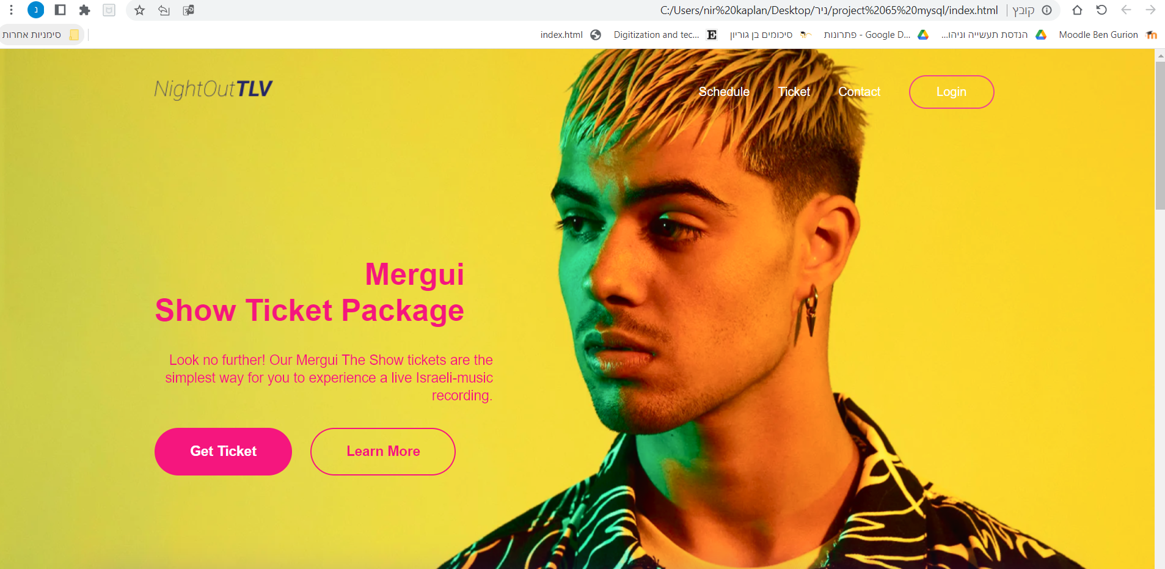

מה שיוביל אותנו לעמוד הבא:

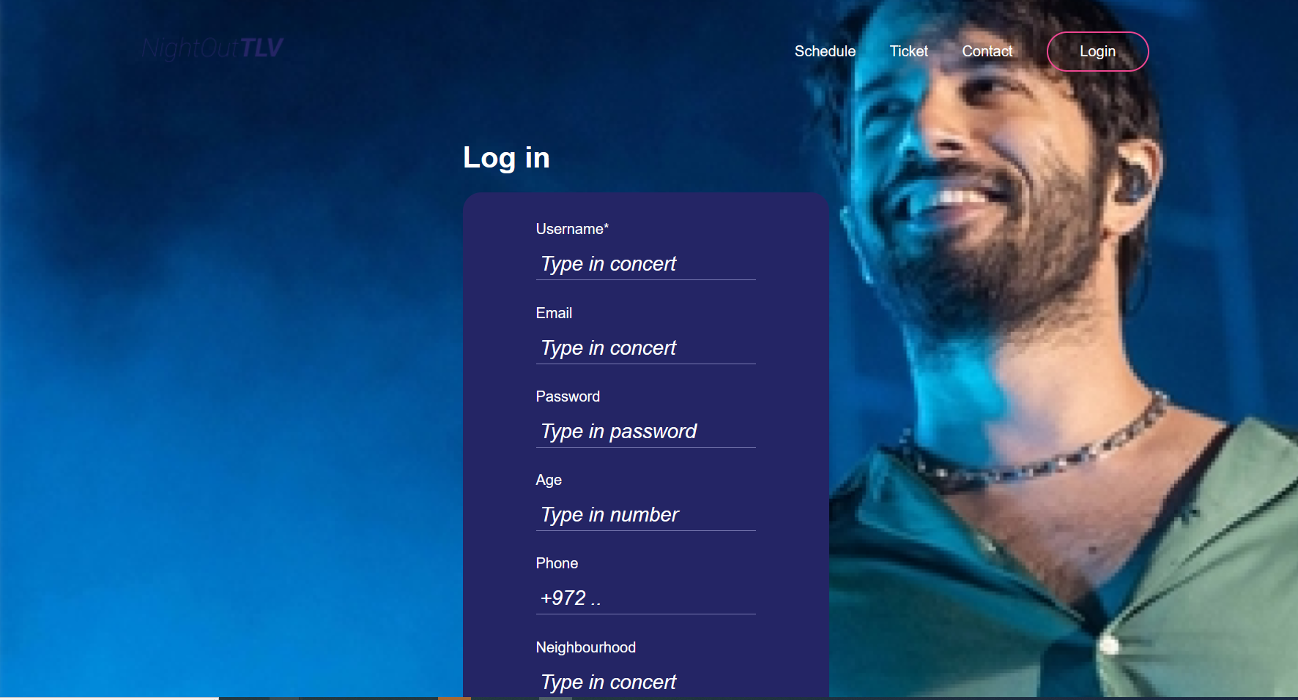

בעמוד הזה נמלא את כל הפרטים האישיים שלנו.

ניצור סיסמא ונרשם לאתר.

לאחר שיצרנו יוזר נוכל לחפש אירוע ספיציפי אותו אנחנו רוצים ע"י מנוע החיפוש.

או לחליפין להסתכל על האופציות המופיעות באתר.

כאשר נלחץ על רכוש כרטיס האתר יוביל אותנו לאתר המקורי בו נמכר הכרטיס שם נוכל לרכוש את הכרטיס אותנו אנו רוצים.

